24 октября был открыт II муниципальный методический марафон «Эффективные практики поддержки детской инциативы».

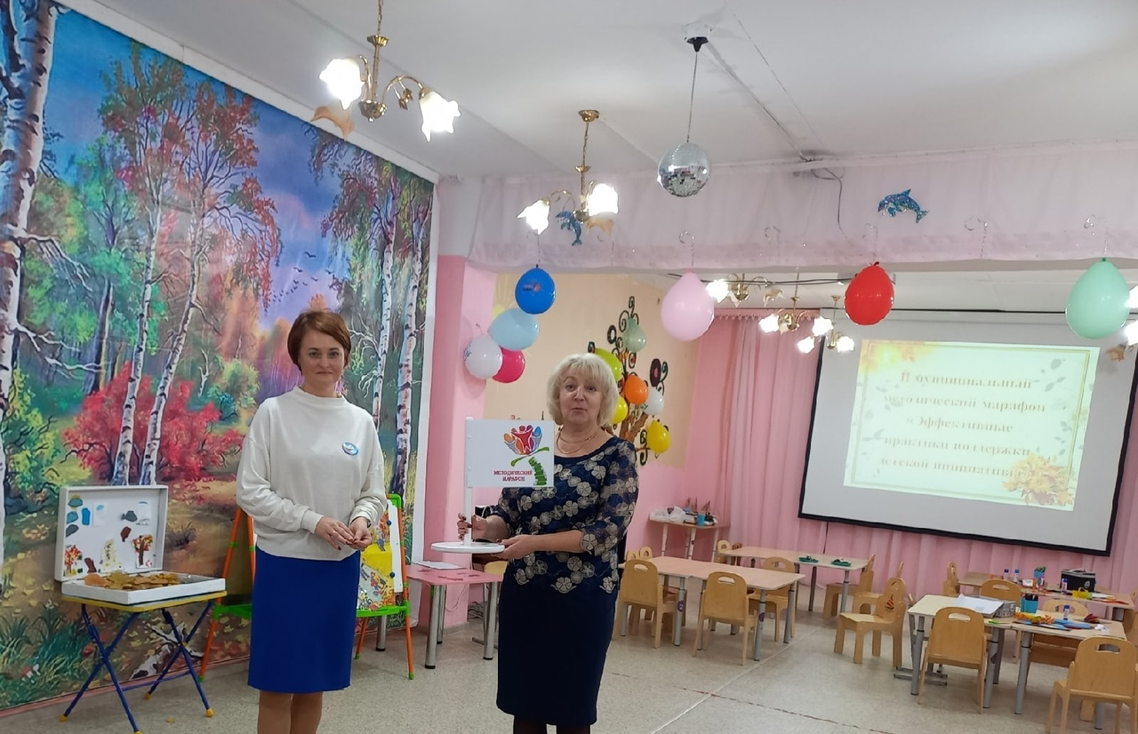

В рамках марафона воспитанники детского сада №-1 провели мастер-класс для педагогов.

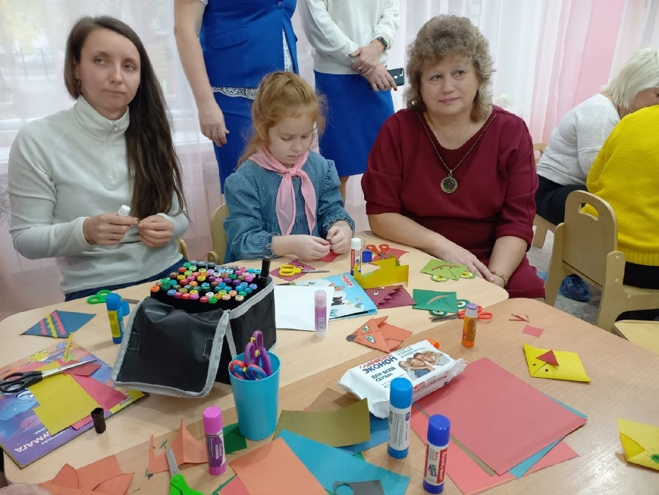

На открытии марафона педагоги детских садов получили новый опыт, который в будущем смогут использовать в своей профессиональной деятельности.

